İstikamet → Balkanlar
13 – 31 Ocak 2017

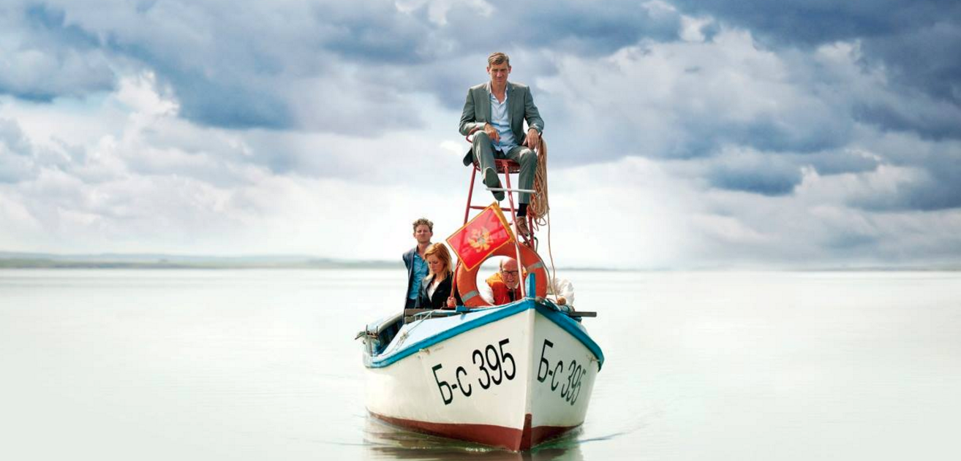

Pera Film, 2017 yılını Balkanlar’a bir yolculukla, İstikamet: Balkanlar film programıyla karşılıyor. Program, Pera Müzesi’nde devam eden Balkanlardan Gelen Soğuk Hava sergisinin izlerini sürdüğü coğrafyaya farklı bir bakış atarak, Balkanlar’a doğru ya da Balkanlar’da çıkılan yolculukların, yolların sinemadaki izdüşümlerini bir araya getiriyor.

İstikamet: Balkanlar programında bu coğrafyayı dışarıdan bir gözle anlatan Batı Avrupa ve Amerika yapımı filmler çoğunlukta… Saraybosna’ya Hoşgeldiniz ve Umut Çiçekleri aynı coğrafyadaki farklı savaşlara yabancı gazetecilerin gözüyle bakarken, Sen Dünyaya Gelmeden ve Kan ve Aşk, aynı savaşların etkilediği aşkları ve aileleri dert ediniyor. Savaşın geride kaldığı günlerde farklı sebeplerle yolu Balkanlar’dan geçenler var; Charlie Countryman’in Gerekli Ölümü’nde bu annesinin hayaleti tarafından Bükreş’e yollanmış genç bir adam, Keder’de bu ekonomik krizin Romanya’da bir araya getirdiği iki İtalyan genç, Kayıp Kral’da ise krallığını kurtarmaya çalışan bir kral. Diğer yandan bu topraklara ait filmlerin de yolculuklardan öğrendikleri yok değil. Bosnalı yönetmen Danis Tanovic, sürgünden ülkesine dönen bir Bosnalının Güzel Bir Hayat Düşlerken başına gelenleri anlatırken, Bulgar yönetmen Kamen Kalev’in ilk filmi Şark Oyunları, yoldaki bir Türk ailenin ve iki Bulgar kardeşin hayatını değiştiren bir saldırıya odaklanıyor.

İstikamet: Balkanlar, savaşın ve aşkın bir arada var olduğu bir coğrafyadaki yollara düşüyor ve umudu, barışı ve mizahı yanında taşıyarak Romanya’ya, Bosna’ya, Bulgaristan’a ve Sırbistan’a uğruyor.

#İstikametBalkanlar

Saraybosna’ya Hoşgeldiniz
Welcome to Sarajevo

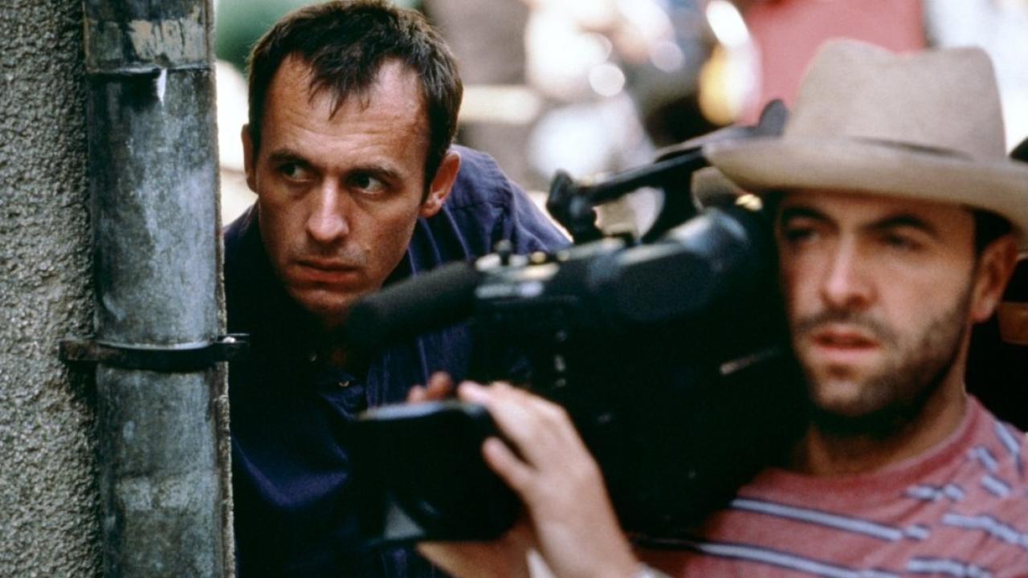

Yönetmen / Director: Michael Winterbottom
Oyuncular / Cast: Stephen Dillane, Woody Harrelson, Marisa Tomei
İngiltere, ABD / UK, USA, 1997, 103’, renkli / color
İngilizce; Türkçe altyazılı / English with Turkish subtitles

Michael Winterbottom imzalı Saraybosna’ya Hoşgeldiniz, İngiliz savaş muhabiri Michael Nicholson’ın gerçek öyküsünü anlatıyor. Michael’ın hayatı, Amerikalı muhabir Flynn ile beraber, Saraybosna’daki çatışmaların ortasında yaşam mücadelesi veren bir yetimhane dolusu çocuğun haberini yapmasıyla değişir. Henderson, yasaları çiğnemek ve mesleğini tehlikeye atmak pahasına bu çocukların hayatına müdahil olmayı seçer. Bir savaş muhabirinin tehlikeli yolculuğu, bir çocuğun umut dolu yolculuğuna evrilir. Filmin, işgal bittikten sadece birkaç ay sonra yerinde çekilmiş olması ve araya giren gerçek haber görüntüleri, gerçeklik payını katbekat arttırıyor.

Umut Çiçekleri
Harrison’s Flowers

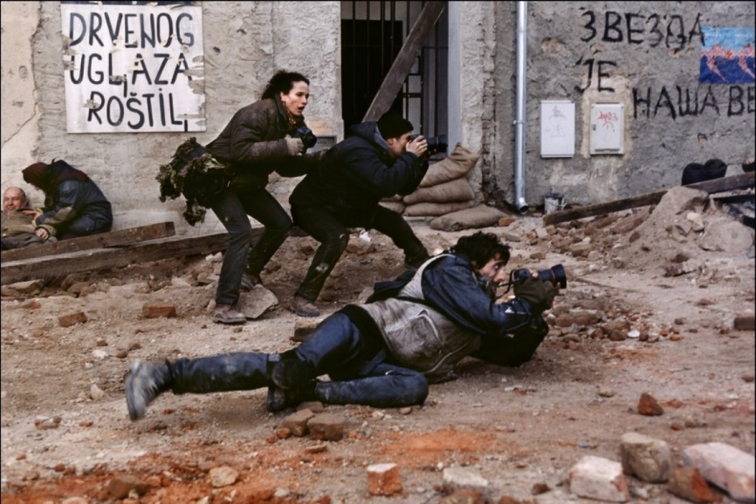

Yönetmen / Director: Élie Chouraqui
Oyuncular / Cast: Andie MacDowell, Elias Koteas, Brendan Gleeson, Adrien Brody, David Strathairn
Fransa / France, 2000, 130’, renkli / color
İngilizce, Türkçe altyazılı / English with Turkish subtitles

Son görevi için savaşın gölgesindeki Yugoslavya’ya giden savaş foto-muhabiri Harrison Lloyd’un yıkılan bir binanın altında kalarak öldüğü düşünüldüğü haberi ailesini altüst eder. Kendisi de bir gazeteci olan eşi Sarah’nın bu haberi kabullenmeye niyeti yoktur ve Harrison’ın peşine düşerek Yugoslavya’nın yolunu tutar. Harrison’ın hayatını kaybettiği söylenen yer, savaşın ve kaosun tam ortasındaki Vukovar’dır. Tüm bunlar olurken Harrison’ın oğlu Cesar da babasının ödüllü serasında yetiştirdiği çiçekleri ve kendi umudunu yaşatmaya çalışmaktadır. Popüler isimlerin yer aldığı oyuncu kadrosuyla dikkat çeken Umut Çiçekleri, Isabel Ellsen’in romanından uyarlanmıştı.

Şark Oyunları
Eastern Plays

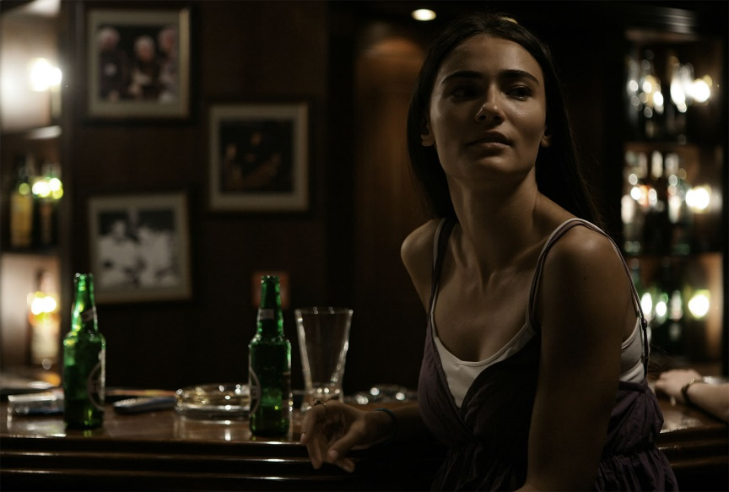

Yönetmen / Director: Kamen Kalev
Oyuncular / Cast: Christo Christov, Ovanes Torosian, Saadet Aksoy, Nikolina Iancheva
Bulgaristan, İsveç / Bulgaria, Sweden, 2009, 83’, renkli / color,
Bulgarca, Türkçe, İngilizce; Türkçe altyazılı / Bulgarian, Turkish and English with Turkish subtitles

Karayoluyla İstanbul’dan Almanya’ya doğru yola çıkmış bir Türk aile, geceyi geçirmek için Sofya’da dururlar. Ne yazık ki huzurlu bir akşam yemeği, neo-Nazi bir çetenin ırkçı saldırısıyla, olabilecek en korkunç hali alır. Şark Oyunları, iki Bulgar kardeşin hikayesini anlatıyor: Saldırıya müdahale ederek Türk aileyi kurtaran, madde bağımlısı bir sanatçı, Itso. Ve neo-Nazi çetenin üyelerinden, lise öğrencisi Georgi. Saldırı, Itso’nun ailenin kızı Işıl’a aşık olmaya, Georgi’ninse yaptığı seçimleri sorgulamasına yol açacaktır. Kamen Kalev, Türk oyuncuların yer aldığı kadrosuyla dikkat çeken ilk filmi için, filmde kendisini canlandıran oyuncu Itso’nun deneyimlerinden ilham almış.

Güzel Bir Hayat Düşlerken
Cirkus Columbia

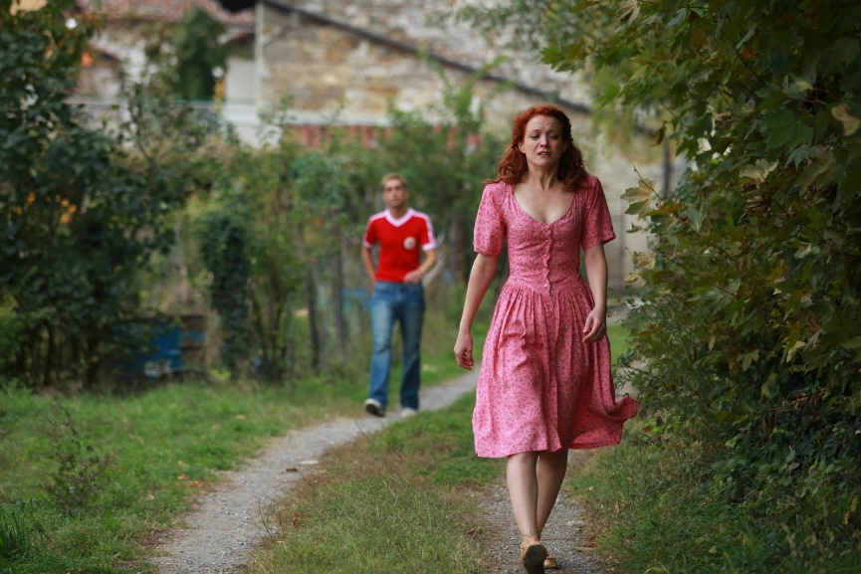
Yönetmen / Director: Danis Tanovic
Oyuncular / Cast: Predrag ‘Miki’ Manojlovic, Mira Furlan, Boris Ler, Jelena Stıpljanin, Mario Knezovic
Bosna-Hersek, Fransa, İngiltere, Almanya, Slovenya, Belçika, Sırbistan / Bosnia and Herzegovina, France, UK, Germany, Slovenia, Belgium, Serbia, 2010, 113’, renkli / color
Boşnakça, Sırpça, Hırvatça, Türkçe altyazılı / Bosnian, Serbian and Croation with Turkis subtitles

90’ların başı… Yugoslavya’nın dağılmasıyla Balkanlar’da yeni bir dönem başlamış, yıllar süren komünist rejimin sona ermesiyle demokratik bir hükümet başa geçmiştir. Bu değişim ve dönüşüm, Divko Buntic’in yıllar süren sürgününün de sona erdiğini müjdelemektedir. Divko’nun genç bir eşi, bir kedisi, bir Mercedes’i ve çokça parası vardır. Hem bu güzel günlerin sefasını sürmek, hem de intikam almak için Almanya’dan Hersek’in güneyindeki küçük köyüne geri dönmeye karar verir. Fakat Balkanlar’ın dinmeyen ateşi ve sürekli ağ ören kader savaşı geri getirir. Güzel Bir Hayat Düşlerken, 2001 yılında Tarafsız Bölge filmiyle ülkesi Bosna-Hersek’e En İyi Yabancı Dilde Film kategorisinde Oscar ödülü kazandıran Danis Tanovic’in imzasını taşıyor.

Kan ve Aşk
In the Land of Blood and Honey

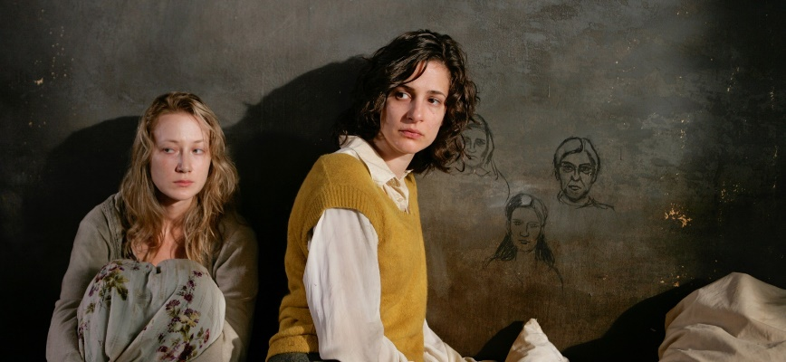

Yönetmen / Director: Angelina Jolie
Oyuncular / Cast: Goran Kostic, Zana Marjanovic, Rade Serbedzija
ABD / USA, 2011, 127’, renkli / color
Boşnakça, Sırpça ve Hırvatça; Türkçe altyazılı / Bosnian, Serbian and Croatian with Turkish subtitles

2000’li yıllarda Birleşmiş Milletler iyi niyet elçisi olarak Bosna-Hersek’e yaptığı ziyaretlerden etkilenen dünyaca ünlü oyuncu Angelina Jolie, yönetmen koltuğunda oturduğu ilk film olan Kan ve Aşk’ta, savaş yıllarında geçen bir aşk hikâyesi anlatıyor. Aralarındaki aşk savaşa yenilen Müslüman bir ressam olan Ajla ve Sırp polis memuru Danijel, Bosna Savaşı’nın patlak vermesiyle önce ayrı yönlere savrulur, ardından yeniden karşılaşırlar. Fakat bu kez Ajla milislere hizmet etmekle görevli bir savaş esiri, Danijel ise bir Sırp milisidir. Angelina Jolie’nin, senaryosunu da savaşta etkili diplomatların danışmanlığında kendisi yazdığı film, En İyi Yabancı Dilde Film kategorisinde Altın Küre’ye aday gösterilmişti.

Charlie Countryman’ın Gerekli Ölümü
The Necessary Death of Charlie Countryman

Yönetmen / Director: Fredrik Bond
Oyuncular / Cast: Shia LaBeouf, Evan Rachel Wood, Mads Mikkelsen, Rupert Grint, Vincent D’Onofrio, Melissa Leo
Romanya, ABD / Romania, USA, 2013, 103’, renkli / color
İngilizce; Türkçe altyazılı / English with Turkish subtitles

Chicagolu sıradan bir genç adam olan Charlie Countryman’in peşinde uyuşturucu çeteleri var ve Romanya sokaklarında koşturuyor. Neden derseniz, kısa süre önce kaybettiği annesinin hayaleti, ona hayatının macerasını yaşamak için Bükreş’e gitmesini söylemiş. Ve hayır, (bu soruyu soran onlarca kişinin düşündüğünün aksine) Budapeşte değil; Bükreş. Shia LaBeouf’un canlandırdığı Charlie Countryman, oldukça absürt yolculuğu sırasında Gabi’ye aşık olur. Gabi’nin eski kocası ise tehlikeli bir adamdır ve Charlie’nin başı belaya girer. Evan Rachel Wood’dan Mads Mikkelsen’e ünlü isimlerle dolu bir oyuncu kadrosunun arzıendam ettiği Charlie Countryman’in Gerekli Ölümü, deneyimli bir reklam filmi yönetmeni olan Fredrik Bond’un görsel dünyasını yansıtan bir ilk-film.

Sen Dünyaya Gelmeden
Twice Born

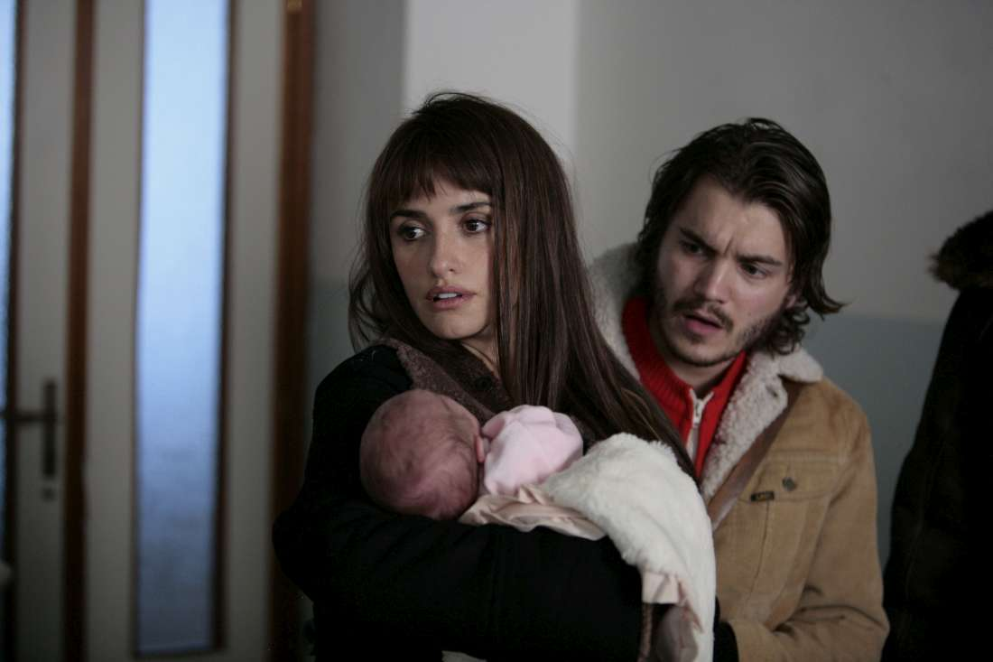

Yönetmen / Director: Sergio Castellitto
Oyuncular / Cast: Penélope Cruz, Emile Hirsch, Adnan Haskovic, Saadet Aksoy
İtalya, İspanya / Italy, Spain, 2012, 127’, renkli / color
İngilizce, İtalyanca, Boşnakça; Türkçe altyazılı / English, Italian and Bosnian with Turkish subtitles

Savaş sırasında Saraybosna’dan kaçan Gemma ve oğlu Pietro, on altı yıl sonra bu şehre yeniden dönerler. Yolculukları Gemma’nın acı ve yas dolu günlerini geri getirirken, Pietro’nun ise kökleri ve geçmişi hakkındaki gerçekleri öğrenmesiyle sonuçlanır. Gemma deli gibi aşık olduğu, Pietro’nun da babası olan Diego’yu savaş sırasında kaybetmiştir. İtalyan yönetmen Sergio Castellitto’nun imzasını taşıyan bu filmin başrollerini iki yıldız oyuncu, Penélope Cruz ve Emile Hirsch paylaşırken, Aska rolündeki Saadet Aksoy da performansıyla filmi etkileyici kılıyor. Oğluna savaşın acılarını anlatmak ve yıllardır saklamak zorunda kaldığı gerçekleri açıklamak isteyen bir annenin yolculuğu, sadece fiziksel bir yolculuk değil.

Keder
Banat (The Journey)

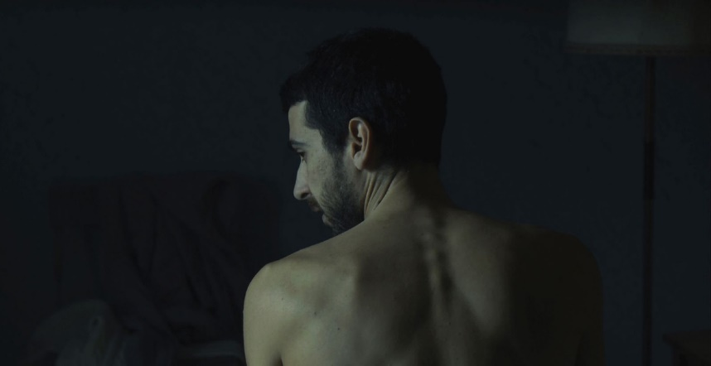

Yönetmen / Director: Adriano Valerio
Oyuncular / Cast: Edoardo Gabbriellini, Elena Radonicich, Stefan Velniciuc, Piera Degli Esposti, Ovanes Torosian
İtalya, Romanya, Bulgaristan, Makedonya / Italy, Romania, Bulgaria, Macedonia, 2015, 82’, renkli / color
İtalyanca, Romence, İngilizce; Türkçe altyazılı / Italian, Romanian and English with Turkish subtitles

Ivo’nun yolculuğunun sebebi ne dünyayı gezme tutkusu ne de kendini keşfetme arzusu… Günümüz Avrupa’sında ekonomik zorluklar çeken gençlerden yalnızca biri olan tarım uzmanı Ivo, İtalya’daki ekonomik imkansızlıklara daha fazla dayanamayarak Romanya’nın verimli topraklarına, Banat bölgesine taşınmaya karar verir. Bari’de liman işçisi olarak çalışan Clara ise uzun süreli bir ilişkiden yeni çıkmıştır ve Ivo’nun boşaltmakta olduğu daireye yerleşir. Her ikisinin de yaşamlarının değiştiği ve birlikte geçirdikleri o gecenin son geceleri olmayacağını biliyorlardır. Öyle de olur; Clara işinden kovulur ve çok uzaklarda, Romanya’da yeniden bir araya gelirler. Adriano Valerio’nun ilk filmi Keder, yabancı topraklara ve ekonomik zorluklara direnen aşkı anlatıyor.

Kayıp Kral
King of the Belgians

Yönetmen / Director: Peter Brosens, Jessica Woodworth
Oyuncular / Cast: Peter Van den Begin, Lucie Debay, Titus De Voogdt, Bruno Georis
Belçika, Hollanda, Bulgaristan / Belgium, Netherlands, Bulgaria, 2016, 94’, renkli / color
İngilizce, Flamanca, Fransızca, Bulgarca; Türkçe altyazılı / English, Flemish, French and Bulgarian with Turkish subtitles

Bir alt-tür olarak yol ve yolculuk filmleri, genellikle kaybeden ve ezilen kahramanların kendini keşfettiği hikâyeler anlatırken Kayıp Kral’da durum biraz farklı… Çünkü İstanbul’dan başlayan yolculuğu sırasında Balkanlar’da kaybolan kahramanımız, Belçika kralının ta kendisi! Resmî bir ziyaret için geldiği İstanbul’dayken Valonların bağımsızlığını ilan ettiğini öğrenen Kral III. Nicholas, güneş fırtınalarına, devre dışı kalan teknolojilere ve yolculuğu boyunca karşılaştığı birbirinden çılgın insanlara rağmen ülkesine dönmekte ve krallığını kurtarmakta kararlıdır. Sahte belgesel (mockumentary) tarzında çekilmiş bu başarılı komedinin yönetmenleri ise Beşinci Mevsim’in yenilikçi yönetmenleri Peter Brosens ve Jessica Woodworth.

Gösterim Programı – Screenings
13 - 31 Ocak / January 2017

13 Ocak / January
Cuma / Friday
19:00 Kan ve Aşk / In the Land of Blood and Honey

14 Ocak / January
Cumartesi / Saturday
16:00 Sen Dünyaya Gelmeden / Twice Born

15 Ocak / January
Pazar / Sunday
14:00 Şark Oyunları / Eastern Plays
16:00 Charlie Countryman’ın Gerekli Ölümü / The Necessary Death of Charlie Countryman
18 Ocak / January
Çarşamba / Wednesday
17:00 Güzel Bir Hayat Düşlerken / Cirkus Columbia
19:00 Keder / Banat (The Journey)

19 Ocak / January
Perşembe / Thursday
19:00 Saraybosna’ya Hoşgeldiniz / Welcome to Sarajevo

20 Ocak / January
Cuma / Friday
19:00 Charlie Countryman’ın Gerekli Ölümü / The Necessary Death of Charlie Countryman
21:00 Kayıp Kral / King of the Belgians

21 Ocak / January
Cumartesi / Saturday
14:00 Sen Dünyaya Gelmeden / Twice Born
17:30 Keder / Banat (The Journey)
19:00 Güzel Bir Hayat Düşlerken / Cirkus Columbia

22 Ocak / January
Pazar / Sunday
14:00 Umut Çiçekleri / Harrison’s Flowers
16:30 Kan ve Aşk / In the Land of Blood and Honey

24 Ocak / January
Salı / Tuesday
19:00 Saraybosna’ya Hoşgeldiniz / Welcome to Sarajevo

25 Ocak / January
Çarşamba / Wednesday
17:00 Şark Oyunları / Eastern Plays
19:00 Kayıp Kral / King of the Belgians

31 Ocak / January
Salı / Tuesday
19:00 Umut Çiçekleri / Harrison’s Flowers

